TERMO ADITIVO Nº 001/2017
PREFEITURA MUNICIPAL DE BAIXIO – CEARÁ
SECRETARIA MUNICIPAL DE ASSISTÊNCIA SOCIAL

TERMO ADITIVO Nº 001/2017

A Secretária Municipal de Assistência Social, no uso de suas atribuições legais, resolve ADITIVAR o Edital do Processo Seletivo Simplificado 01/2017 – Secretaria Municipal de Assistência Social, para selecionar servidores temporários da SECRETARIA.

DETERMINA I.

- FICA MODIFICADO o subitem 5.1.1 DO EDITAL 01/2017 Processo Seletivo Simplificado, NO QUE SE REFERE A DATA E O LOCAL DE REALIZAÇÃO DA PROVA OBJETIVA do referido Processo, o qual passa a vigorar com a seguinte redação:

Conforme o ITEM 5.1.1 As provas serão realizadas na cidade de Baixio – CE, na E.M.E.F Coronel Humberto Bezerra, situada na Rua Maria da Glória, S/N – Bairro Centro, Baixio – CE, no dia 01 de Abril de 2017, sendo o horário destinado de 08h00min as 11h00min horas, não sendo admitida a entrada no local da prova, dos candidatos que se apresentarem depois das 08h;

Baixio-CE, 20 de Março de 2017.

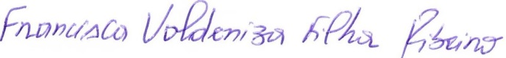

Francisca Valdeniza Filha Ribeiro
Secretária Municipal da Assistência Social

